資優教育組修訂：

第七節：「數學奇案」

教學目標：
- 提升學生解難及批判思考能力；
- 提升學生的溝通技巧。

預期學習成效：
- 學生能掌握運用不等式去解決問題。
- 學生能以邏輯方式分析事情，並推論出解決方案。

教學內容：
教學活動及策略 | 資優教育元素
- 熱身活動 (5分鐘)
  - 導師安排學生自訂一個數目，寫於MEMO紙上並對摺，放於袋中留在課堂完結時進行猜數字遊戲。
  - 引入案件情境。
- 主題活動 (85 分鐘)  - 導師講述案件內容(附件一)。  - 分析案情及進行解難：  - 導師指示學生分析問題及提示學生問題當中的暗示(附件二)，並安排學生嘗試解題。  - 學生中期匯報：  - 導師安排學生輪流匯報進展情況及遇到的困難，導師提示學生參考其他同學的方法，再行修訂解難策略。  - 導師協助有需要學生解題或與學生一起討論而得出結論。  - 導師把結論展示，並讓學生嘗試解釋案中第一道出現的問題(附件三)。 | 數學資優生喜歡探究規律，期望發現通則及原理。  透過案情分析，能提升學生解難的能力，並期望可滿足到數學資優生喜歡運用獨特方法解決問題的特質。

附件一
一天，你正上數學課時，黃老師帶著兩位學生偉利及志明走進來，黃老師是一位中文科老師。
黃老師表示需要你的幫忙。所錄對話如下：
黃老師(黃)：我懷疑偉利和志明作弊，但他們懇求我找你，說你能證明他們的清白。
(偉利和志明是你的好朋友，而且你們一起參加數學班。)
你：是什麼回事？
黃：問題是這樣的，上星期，我在課堂中提及過，如果他們提出一道推理問題，在考試中會得到額外分數。
你：你為什麼認為他們作弊？
黃：他們告訴我，他們設計和解決了一道數學題。我請他們告訴我，而他們表示通過示範效果更好。偉利告訴我一個正整數(30)，要我不說出去，跟著志明也告訴我另一個正整數(42)，他們都說不知道對方的數是多少。然後他們讓我在黑板寫兩個數，一個是他們告訴我的兩個數的和(72)，另一個是我自己隨便想的數(82)，兩個數不必順序，也不用我告訴他們。
你：之後如何？
黃：志明問偉利，“你知道我的數嗎？” 偉利說不知道，然後向志明問“你現在知道我的數嗎？” 志明回答不知道。他們就這樣問了幾次，每個人都重複同樣的問題及答案。忽然當偉利問志明時，志明卻突然說知道偉利的數字，並告訴了我偉利的數字。
你：你認為他們是怎樣做到？
黃：明顯地，他們作弊！
你：那麼我們重演一次，今次你把兩個正整數交給他們，每人只知道其中一個。
黃老師分別給了偉利“4”，志明“5”。
然後，你請黃老師在黑板寫上兩個數字，一個是兩數的和“9”，一個是隨意數“12”。
志明：偉利，你知道我的數嗎？
偉利：不知道，志明，你知道我的數嗎？
志明：不知道，偉利，你現在知道我的數嗎？
偉利：不知道，志明，你知道我的數嗎？
志明：我已知道！偉利的數字是“4”。
究竟他們的玩什麼戲法呢？現在請你解釋。

附件二
分析：
老師交給偉利和志明各一個正整數，隨後老師在黑板上寫下兩個正整數，並告訴他們其中一個是他們手上的數字的和，另一個是隨意的數字。然後志明問偉利你是否知道我手中的數字，如偉利說不知道，偉利又問志明同樣問題，一直這麼下去，直到其中一個說出另一人手中的數為止。

提示：
問題好像很模糊，因為偉利和志明怎能有更多資料想出對方手中的數？關鍵在於仔細思考下面問題：當一方說他不知道對方的數字時，是不是含有某種額外的資料？

附件三
在這案中， a=4，b=5 老師在黑板上寫上9，12
兩位同學在開始時得到以下資料：
註：當他們找到要猜的數時，就希望從對答中，找出兩數之間的一個數，從這數再找出對方的數是大於或小於這數。如下：
偉利 志明
a=4 b=5
a+b=9 or a+b=12 a+b=9 or a+b=12
b=5 or b=8 a=4 or a=7
黑板兩數之差=12-9=3

第一次： “不知道” 志明應知道 a<9
否則若a≥9，偉利就已
0
9
4
5
7
8
經可以肯定和是12，且
可講出b＝12-自己。
同樣偉利亦應知道
b<9，同時b>3， “不知道”
否則志明已知道a+b
3
0
9
4
5
7
8
不可能得到12，即
和是9，他便應講出
a = 9-自己。

第二次： “不知道” 志明應知道 a<6 (即9-3)。
因偉利已推算到b>3，
0
3
4
5
6
7
9
8
若a≥6，則a+b>9。
那麼偉利應早知道和是12，
但他沒有說“知道”。
由此，志明推算到a<6，即a=4。
因此，志明回答“知道”

學生解讀案中第一道問題，找出兩個學生的思考方法。
“他們告訴我，他們設計和解決了一道數學題。我請他們告訴我，而他們表示通過示範效果更好。偉利告訴我一個正整數(30)，要我不說出去，跟著志明也告訴我另一個正整數(42)，他們都說不知道對方的數是多少。然後他們讓我在黑板寫兩個數，一個是他們告訴我的兩個數的和(72)，另一個是我自己隨便想的數(82)，兩個數不必順序，也不用我告訴他們。”
在案中， a=30，b=42 老師在黑板上寫上72，82
兩位同學在開始時得到以下資料：
偉利 志明
a=30 b=42
a+b=72 or a+b=82 a+b=72 or a+b=82
b=42 or b=52 a=30 or a=40
黑板兩數之差=82-72=10

第一次： “不知道” 志明會知道 a<72
因若a≥72，偉利就應該知道兩數的和不可能是72，因此和必是82。
偉利會知道 10<b<72 “不知道”
因如志明的數≤10
志明應知道a+b<82
志明就會算出和是72
________________
第二次： “不知道” 志明會知道 a<62 (即72-10)。若a≥62，偉利會有以下推理 b>10 (兩人都知道)
a≥62 (根據假設)
a+b>72
則偉利早應知道和是82，但他沒有說“知道”，所以志明知道a<62。
偉利會知道 20<b<72 “不知道”
因如果志明的數≤20(即2×10)
志明應算出以下結果：
a<62
b≤20
a+b<82
但志明答“不知道＂，即仍未能推
算出這結果，偉利現得出b>20

第三次： “不知道” 志明會知道 a<52 (即72-2×10)。若a≥52，偉利會有以下推理 b>20 (兩人都知道)
a≥52 (根據假設)
a+b>72
則偉利早應知道和是82，但他沒有說“知道”，所以志明推算a<52。
偉利會知道 30<b<72 “不知道”
因如志明的數≤30(即3×10)
志明應算出以下結果：
a<52
b≤30
a+b<82
但志明答“不知道＂，即仍未能推
算出這結果，偉利現得出b>30

第四次： “不知道” 志明會知道 a<42 (即72-3×10)。若a≥42，偉利會有以下推理 b>30 (兩人都知道)
a≥42 (根據假設)
a+b>72
則偉利早應知道和是82，但他沒有說“知道”，所以志明知道a<42。
偉利會知道 40<b<72 “不知道”
因如志明的數≤40(即4×10)
志明應算出以下結果：
a<42
b≤40
a+b<82
但志明答“不知道＂，即仍未能推
算出這結果，偉利現得出b>40

第五次： “不知道” 志明會知道 a<32 (即72-4×10)。若a≥32，偉利會有以下推理 b>40 (兩人都知道)
a≥32 (根據假設)
a+b>72
則偉利早應知道和是82，但他沒有說“知道”，所以志明知道a<32，a=30。
因此，志明回答“知道”。
______________________________________________________________________________________

學生課業：
第七課 「數學奇案」
一天，你正上數學課時，黃老師帶著兩位學生偉利及志明走進來，黃老師是一位中文科老師。
黃老師表示需要你的幫忙。所錄對話如下：
黃老師(黃)：我懷疑偉利和志明作弊，但他們懇求我找你，說你能證明他們的清白。
(偉利和志明是你的好朋友，而且你們一起參加數學班。)
你：是什麼回事？
黃：問題是這樣的，上星期，我在課堂中提及過，如果他們提出一道推理問題，在考試中會得到額外分數。
你：你為什麼認為他們作弊？
黃：他們告訴我，他們設計和解決了一道數學題。我請他們告訴我，而他們表示通過示範效果更好。偉利告訴我一個正整數(30)，要我不說出去。然後志明也告訴我另一個正整數(42)。他們說各自想出數字，都不知道對方的數是多少。然後他們讓我在黑板寫兩個數，一個是他們告訴我的兩個數的和(72)，另一個是我自己隨便想的數(82)，兩個數不用順序，也不用我告訴他們。
你：之後如何？
黃：志明問偉利，“你知道我的數嗎？” 偉利說不知道，然後向志明問“你知道我的數嗎？” 志明回答不知道。他們就這樣問了幾次，每個人都重複同樣的問題及答案。忽然當偉利問志明時，志明卻突然說知道偉利的數字，並告訴了我偉利的數字。
你：你認為他們是怎樣做到？
黃：明顯地，他們作弊！
你：那麼我們重演一次，今次你把兩個正整數交給他們，每人只知道其中一個。
黃老師分別給了偉利“4”，志明“5”。
然後，你請黃老師在黑板寫上兩個數字，一個是兩數的和“9”，一個是隨意數“12”。
志明：偉利，你知道我的數嗎？
偉利：不知道，志明，你知道我的數嗎？
志明：不知道，偉利，你知道我的數嗎？
偉利：不知道，志明，你知道我的數嗎？
志明：我知道！偉利的數字是“4”。
究竟他們的玩什麼戲法呢？現在請你解釋。

1. 你們先分析哪些是關鍵問題？

2. 現在你們分組思考如何破解問題。

課後延伸：
“他們告訴我，他們設計和解決了一道數學題。我請他們告訴我，而他們表示通過示範效果更好。偉利告訴我一個正整數(30)，要我不說出去，跟著志明也告訴我另一個正整數(42)，他們都說不知道對方的數是多少。然後他們讓我在黑板寫兩個數，一個是他們告訴我的兩個數的和(72)，另一個是我自己隨便想的數(82)，兩個數不必順序，也不用我告訴他們。”
偉利和志明是怎樣推出對方的數字？
分析：
老師交給偉利和志明各一個正整數，隨後老師在黑板上寫下兩個正整數，並告訴他們其中一個是他們手上的數字的和，另一個是隨意的數字。然後志明問偉利你是否知道我手中的數字，如偉利說不知道，偉利又問志明同樣問題，一直這麼下去，直到其中一個說出另一人手中的數為止。

提示：
問題好像很模糊，因為偉利和志明怎能有更多資料想出對方手中的數？關鍵在於仔細思考下面問題：當一方說他不知道對方的數字時，是不是含有某種額外的資料？

我們一起破解！
在這案中， a=4，b=5 老師在黑板上寫上9，12
兩位同學在開始時得到以下資料：
註：當他們找到要猜的數時，就希望從對答中，找出兩數之間的一個數，從這數再找出對方的數是大於或小於這數。如下：
偉利 志明
a=4 b=5
a+b=9 or a+b=12 a+b=9 or a+b=12
b=5 or b=8 a=4 or a=7
黑板兩數之差=12-9=3

第一次： “不知道” 志明會知道 a<___
否則若a≥___，偉利就
已經肯定和是___，且
0
9
4
5
7
8
可講出b＝___ -自己。

同樣偉利亦應知道
b<__，同時b >___， “不知道”
否則志明的已a+b
3
0
9
4
5
7
8
不可能得到12，即
和是＿＿，他便講出
a ＝___ -自己。

第二次： “不知道” 志明應知道 a<___ (即_______)。
因偉利已推算到b ＞____，
0
3
4
5
6
7
9
8
若 a≥____，則a+b>____。
那麼偉利應早知道和是___，
但他沒有說“知道”。
由此，志明推算到a<___，
即a=____。
因此，志明回答“知道”

學生作品
  - 學生先訂出關鍵資料。
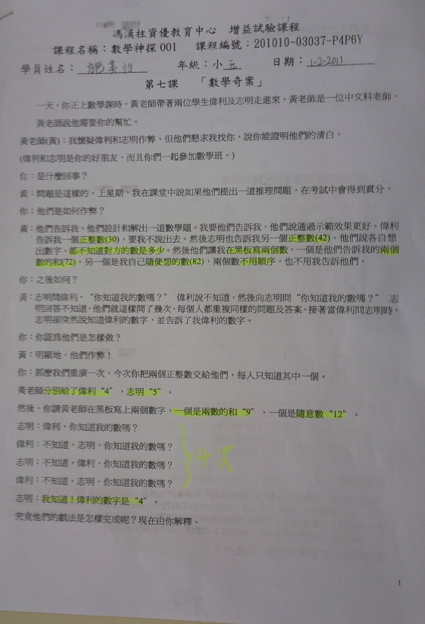

  - 學生依據導師的提示，運用不定式的方法，驗證資料。
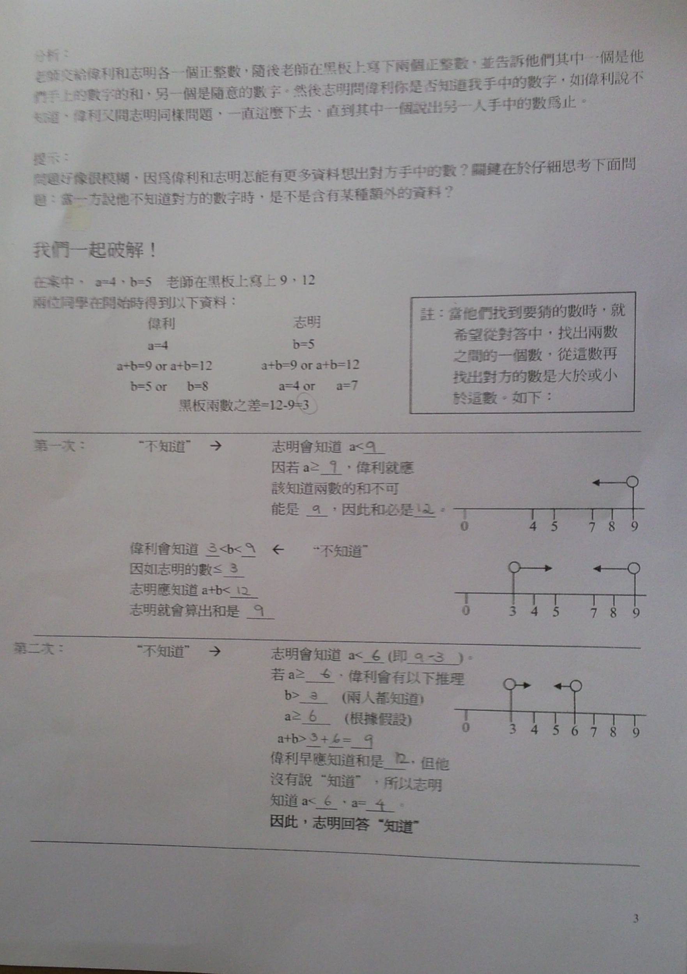

  - 學生運用不定式，驗證案件資料，推論答案。
